**SISTEMA Biblio F-easy**

**Especificación de Casos de Uso:**

**CU004 - Solicitud y consulta del estado del carnet**

Versión 1.0

Lima, abril de 2024

**Control de versiones**

| **Fecha** | **Versión** | **Descripción** | **Autor** |
| --- | --- | --- | --- |
| 28/04/2024 | 1.0 | Creación del documento | Jean Lavaud |
|  |  |  |  |
|  |  |  |  |
|  |  |  |  |
|  |  |  |  |
|  |  |  |  |
|  |  |  |  |

**Índice**

**1. Introducción** **4**

1.1. Propósito 4

1.2. Alcance 4

1.3. Glosario 4

1.4. Resumen 4

**2. Descripción general** **5**

2.1. Diagrama de Casos de Uso (DCU) 5

2.2. Breve descripción 5

2.3. Actores 5

2.4. Precondiciones 5

2.5. Pos condiciones 5

2.6. Flujo básico 5

2.7. Excepciones 5

2.8. Prototipos visuales 5

2.9. Requerimientos no funcionales 5

# **Introducción**

## **Propósito**

Permitir a los estudiantes tanto solicitar su carnet de biblioteca como consultar el estado de su solicitud; y al bibliotecario, enviar dicha solicitud a la Biblioteca Central para su procesamiento adecuado.

## **Alcance**

El caso de uso se centra principalmente en el proceso de solicitud de carnet del alumno, y su respectiva redirección por parte del bibliotecario. Este último verifica si se procede o no con el envío de la solicitud a la Biblioteca Central.

## **Glosario**

Para la especificación de este caso de uso, no se requiere un glosario.

## **Resumen**

La función de solicitud y consulta de carnet de biblioteca permite a los estudiantes solicitar su carnet en cualquier momento y verificar el estado de su solicitud. Esto les brinda la oportunidad de hacer un seguimiento de su solicitud y saber cuándo pueden recoger su carnet o si surge algún inconveniente.

# **Descripción general**

## **Diagrama de Casos de Uso (DCU)**

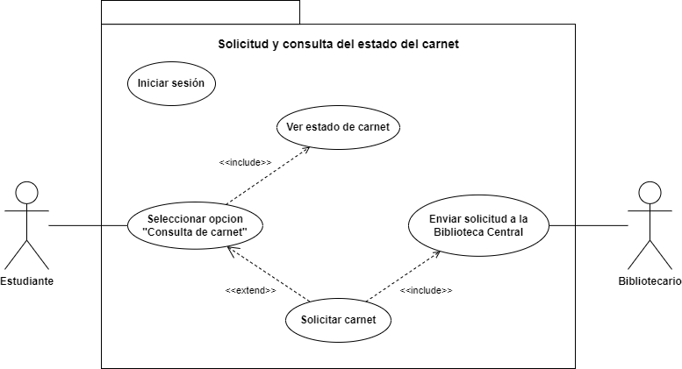

Figura 1. Prototipo del Caso de Uso: CU004 - Solicitud y consulta del estado del carnet

## **Breve descripción**

Los estudiantes podrán solicitar su carnet o verificar el estado de su solicitud en cualquier momento. Una vez realizada la solicitud, el bibliotecario será el responsable de aprobar o rechazar la misma.

## **Actores**

* Estudiante, Bibliotecario

## **Precondiciones**

* Iniciar sesión: el usuario debe haber iniciado sesión como estudiante.
* Datos actualizados: el usuario debe tener sus datos actualizados en la plataforma.

## **Pos condiciones**

* Se genera una nueva solicitud en el sistema para su posterior procesamiento.
* El estado de la solicitud se actualiza en el sistema (“pendiente de revisión”, “aprobada”, “rechazada”, “en proceso”, “carnet listo para entrega”).
* Se notifica al estudiante sobre cambios en el estado de su solicitud.

## **Flujo básico**

1. El estudiante inicia sesión en el sistema
2. Una vez dentro, el estudiante selecciona la opción "solicitud y consulta de carnet"
3. Selecciona la opción "solicitar carnet de biblioteca"
4. El estudiante completa el formulario de solicitud
5. Se envía la solicitud al sistema y se almacena en el historial del estudiante, para ser posteriormente evaluado por el bibliotecario
6. Se actualiza el estado de la solicitud a "pendiente de revisión":
   1. El usuario puede consultar el estado de la solicitud
7. Se le muestra al estudiante el estado de su solicitud
8. Se notifica al estudiante si la solicitud ha sido aprobada o, caso contrario, si fue rechazada

## **Excepciones**

Si los datos del estudiante no han sido actualizados, el sistema no permitirá la solicitud de carnet hasta que se actualicen. Además, si el bibliotecario determina que el alumno no es apto para recibir su carnet de biblioteca, se rechazará su solicitud.

## **Prototipos visuales**

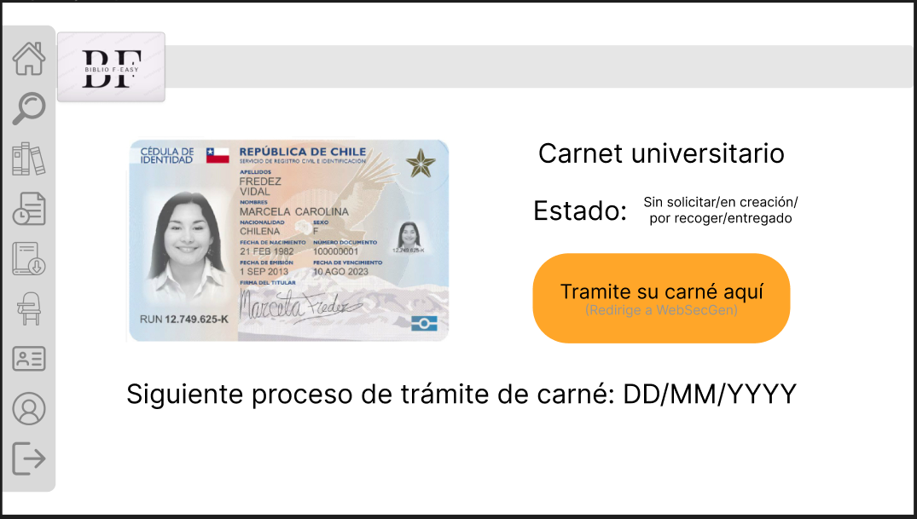  
Figura 2. Mockup del Caso de Uso: CU004 - Solicitud y consulta del estado del carnet

## **Requerimientos no funcionales**

* Interfaz y Adaptabilidad
* Disponibilidad
* Auditoría de Acciones
* Seguridad